**LAPORAN PRAKTIKUM**

**SRUKTUR DATA**

**PERTEMUAN KE – 2**



**Disusun Oleh :**

**NAMA : TARISA DWI SEPTIA**

**NIM : 205410126**

**JURUSAN : TEKNIK INFORMATIKA**

**JENJANG : S1**

**Sekolah Tinggi Management Informatika Komputer**

**AKAKOM**

**YOGYAKARTA**

**2020**

**MODUL 2**

**STRUKTUR PENYIMPAN BERBASIS RECORD DAN ARRAY OF RECORD**

1. **Tujuan**

* Dapat membuat suatu struktur record (rekaman) dan array of record (rekaman dalam larik) untuk menyimpan data menggunakan bahasa java

1. **Praktik**
2. Tuliskan dan eksekusilah program 2.1 hingga 2.4. Catat hasilnya.

* 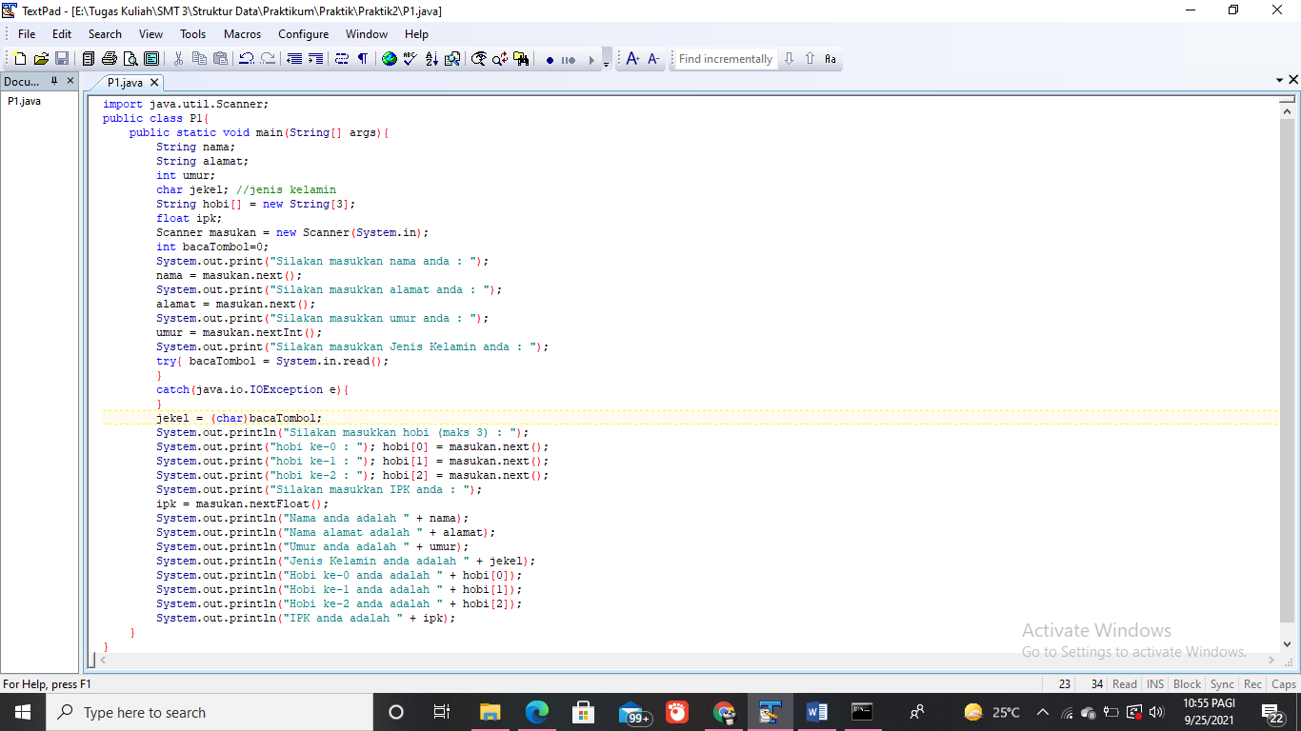Praktik 1

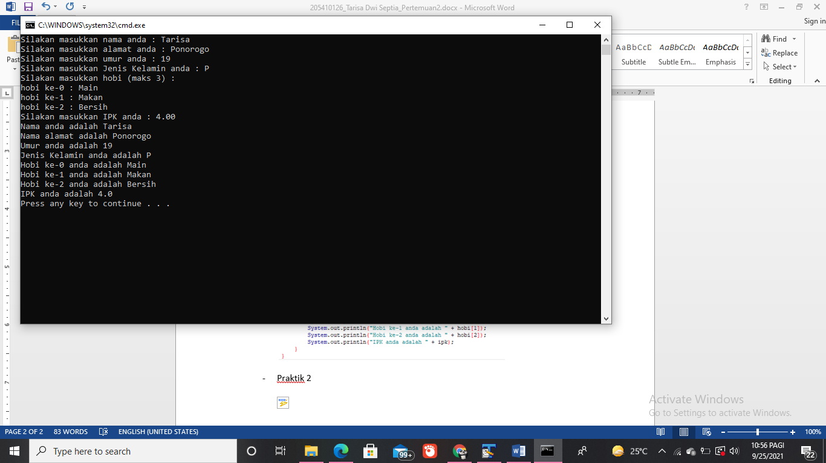Output :

* 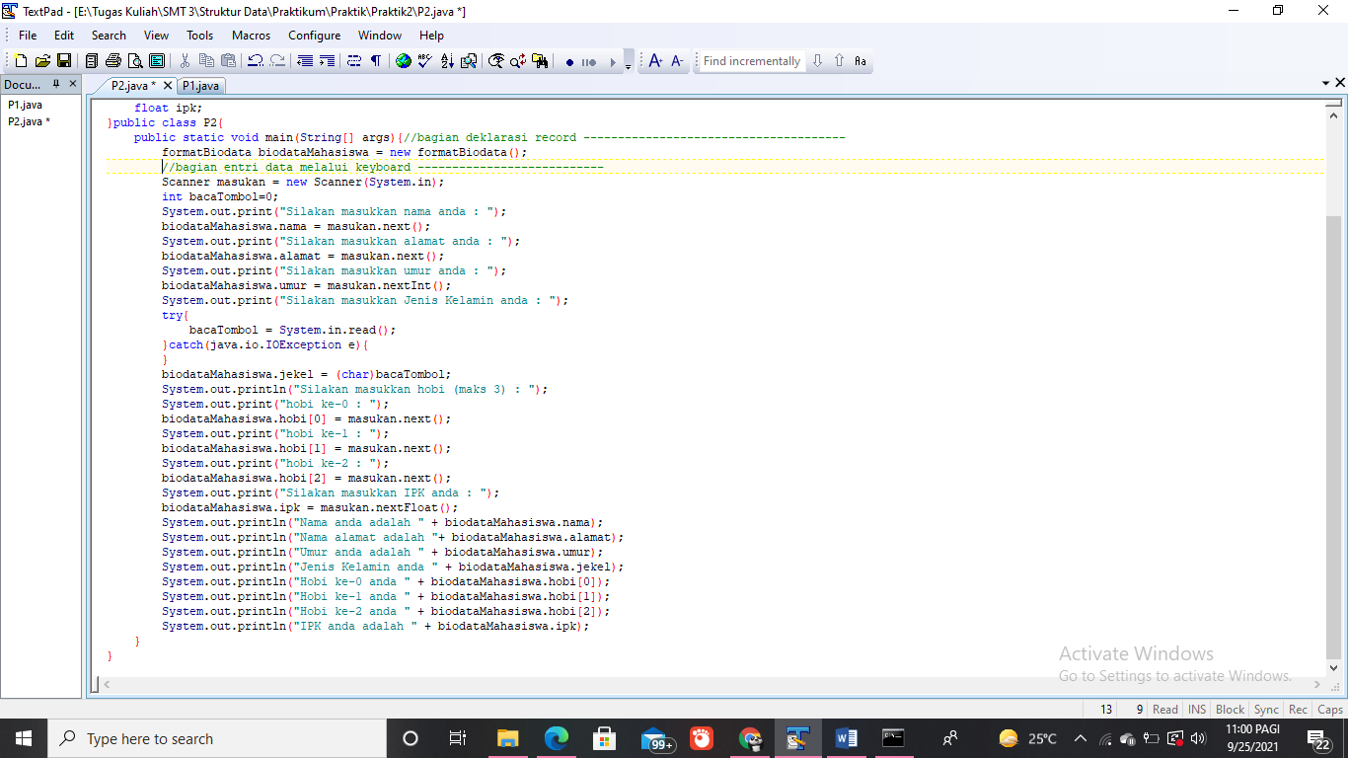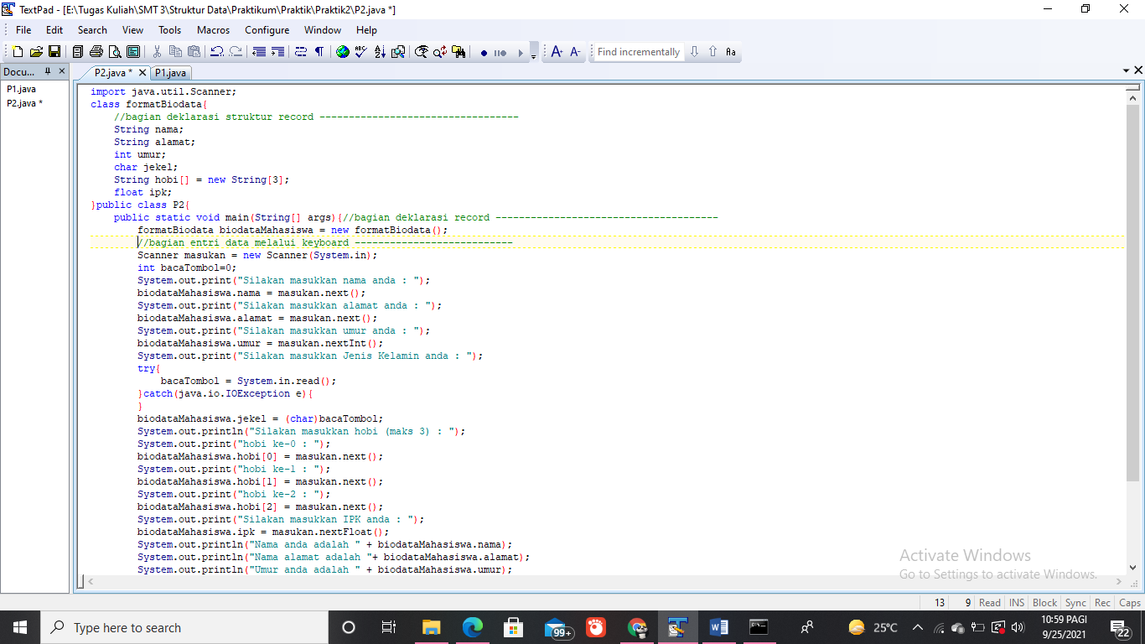Praktik 2

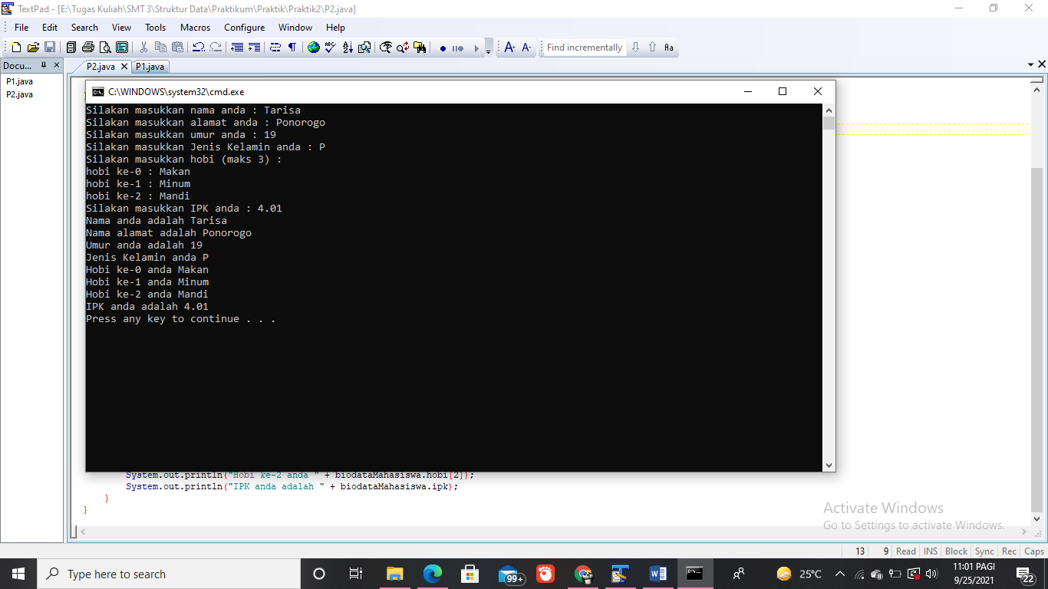Output :

* 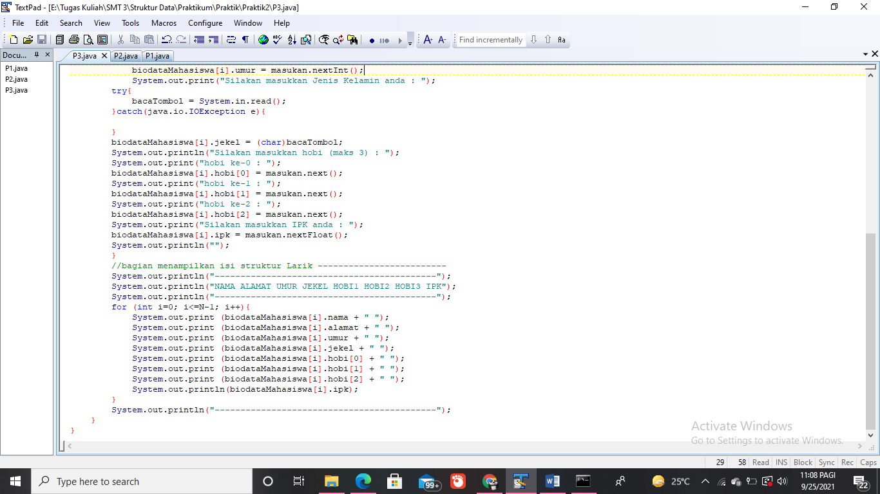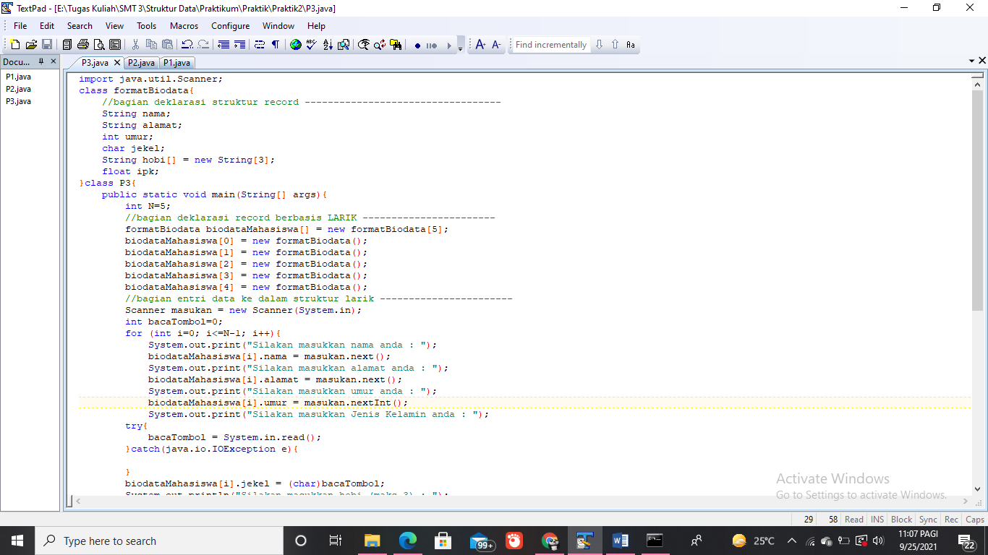Praktik 3

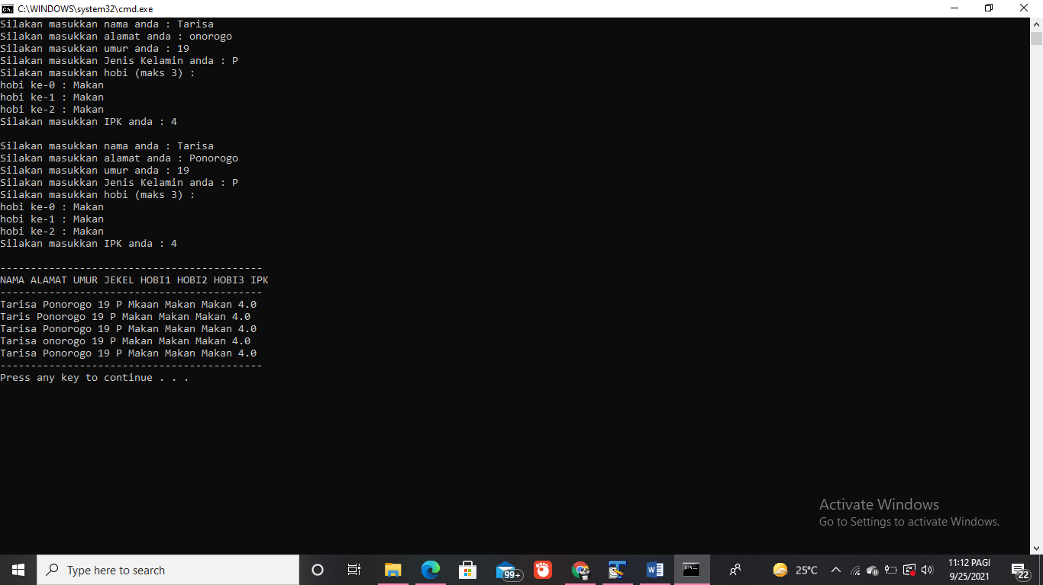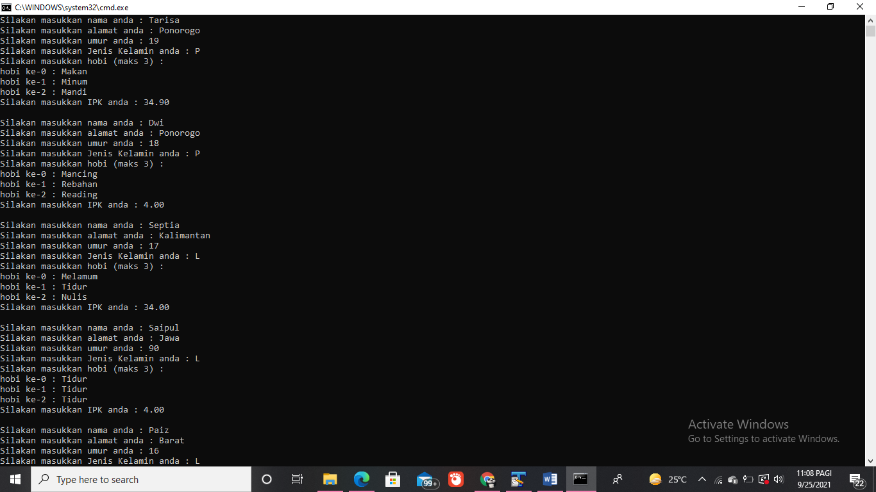Output :

* 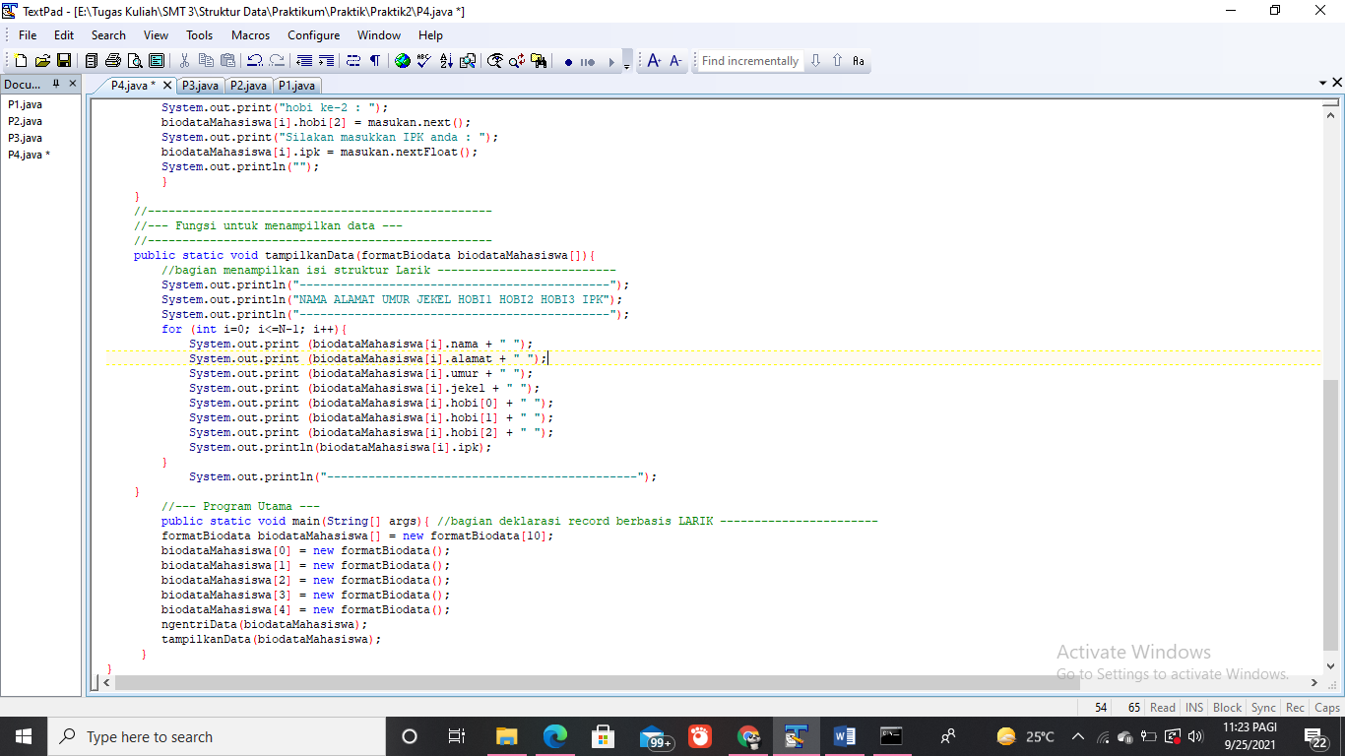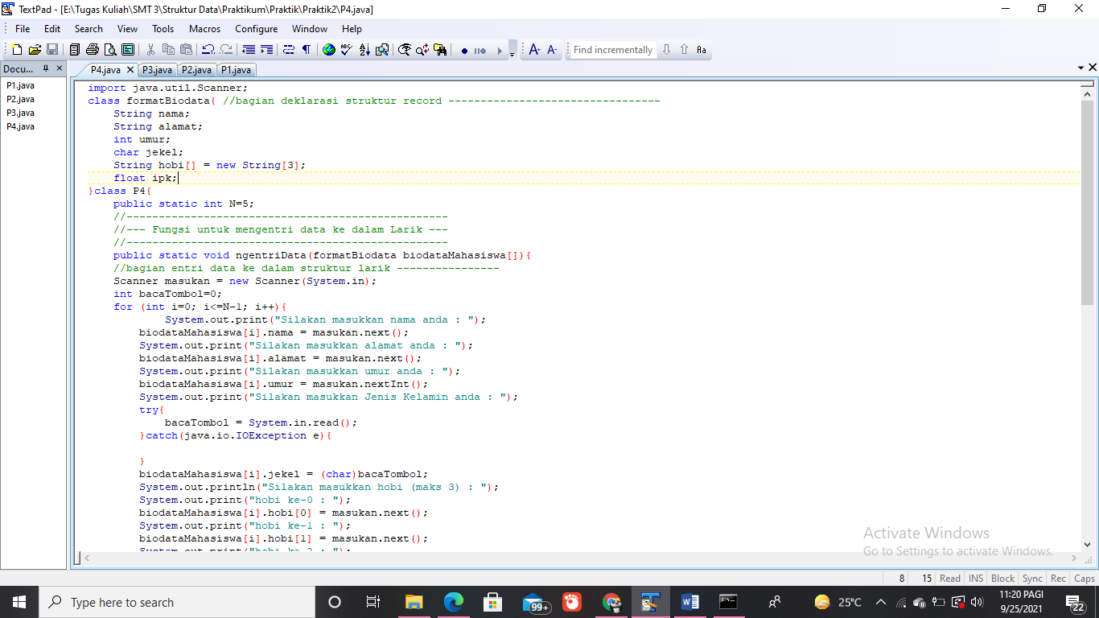Praktik 4

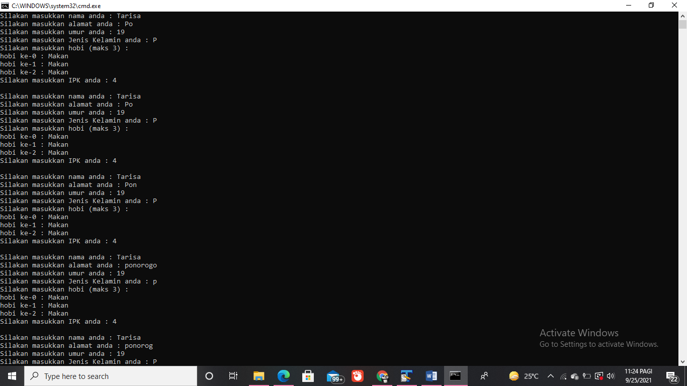Output :

1. 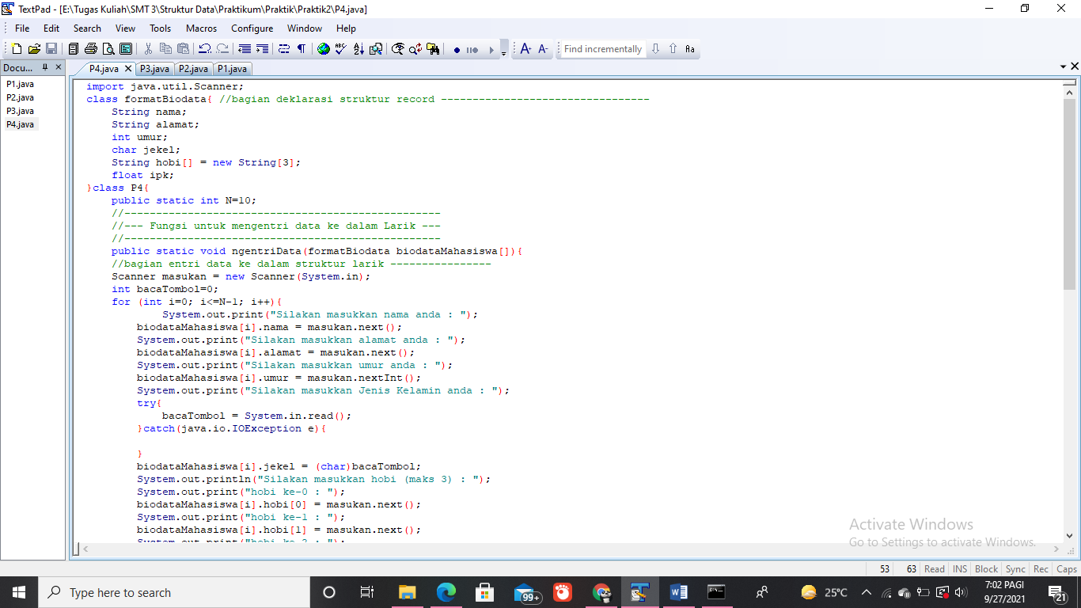Modifikasilah program 2.4. agar dapat digunakan untuk mencatat seluruh data pada gambar 2.3 (Nilai N ditentukan secara statis sebanyak 10 orang, dengan data yang telah ditentukan).

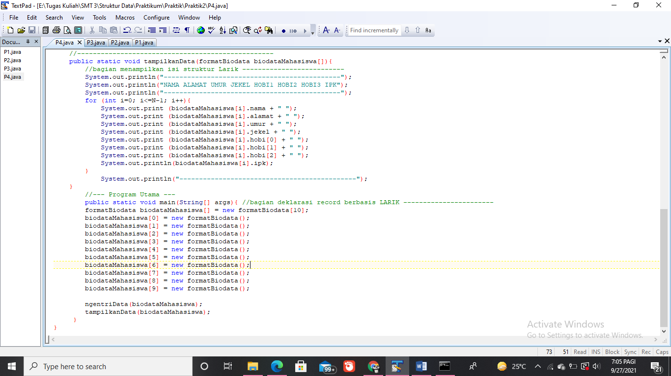

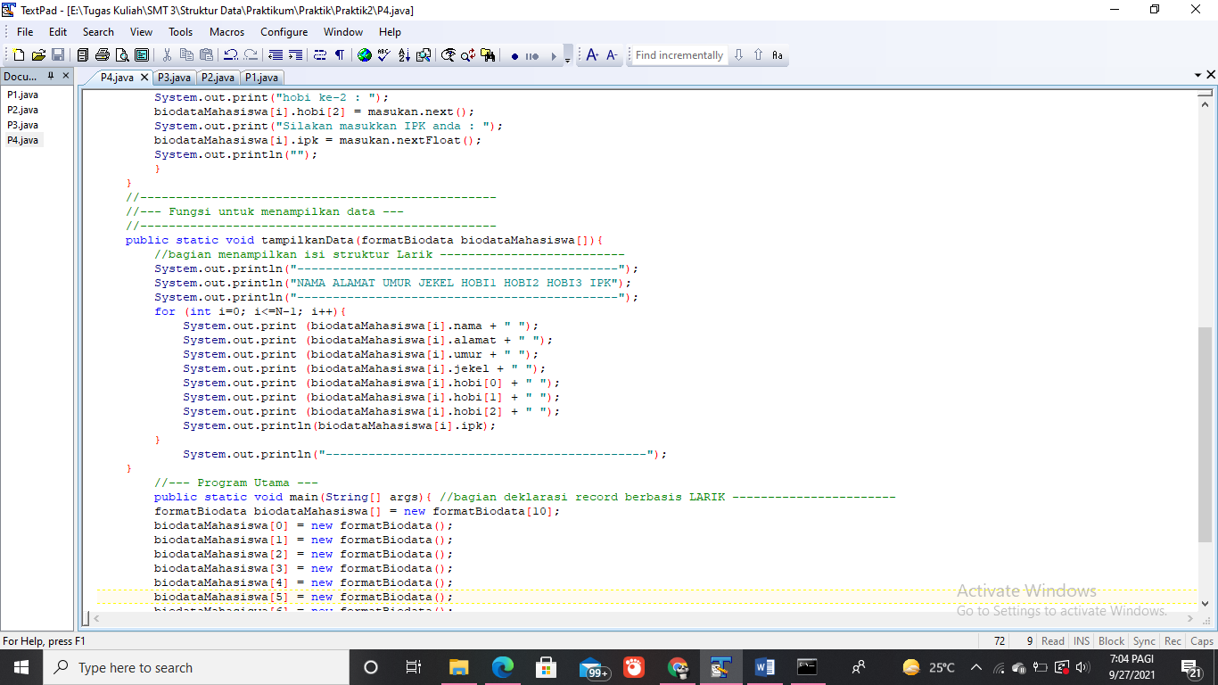

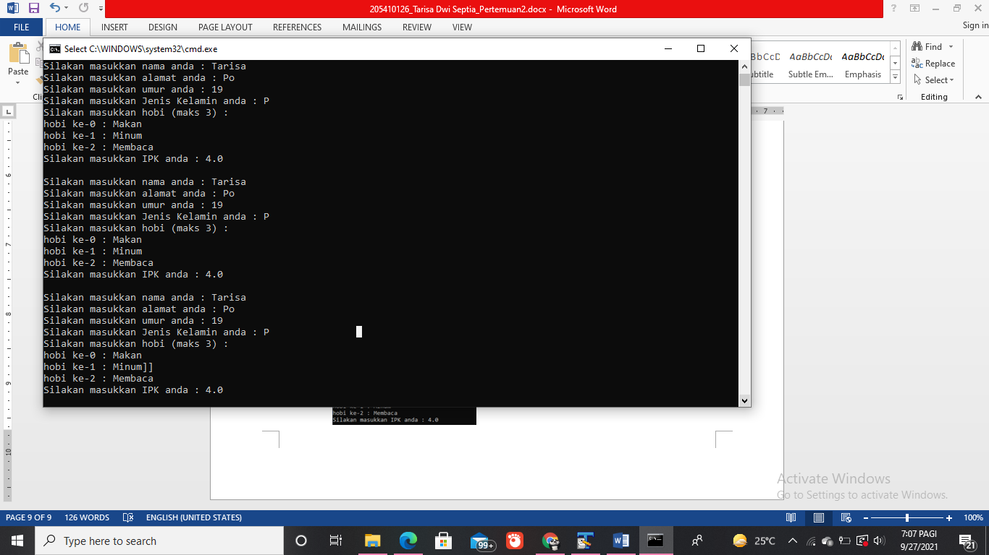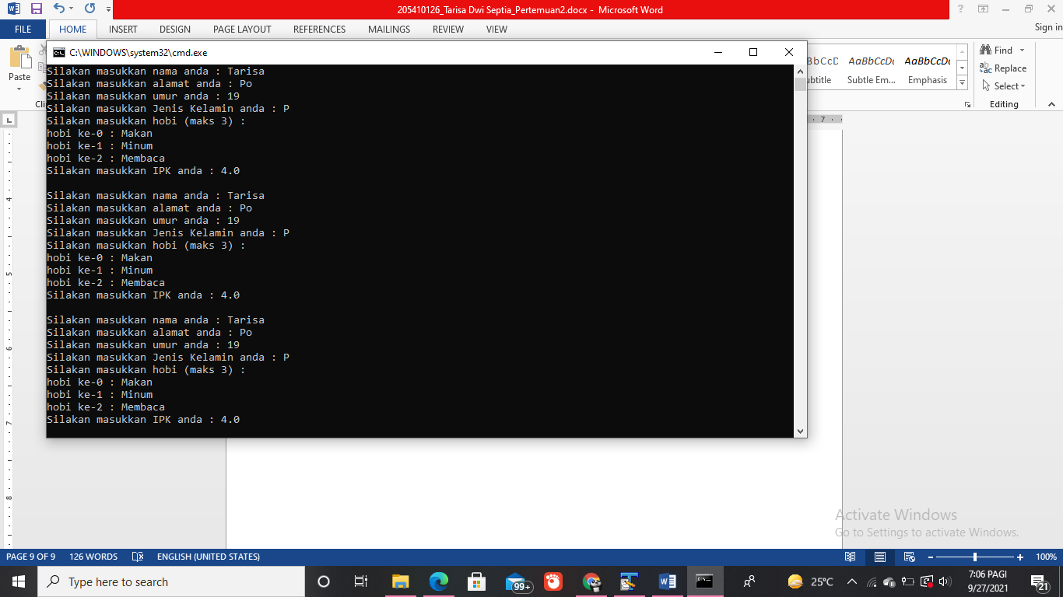Output :

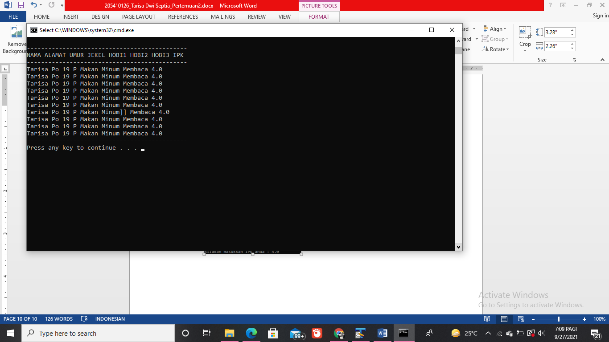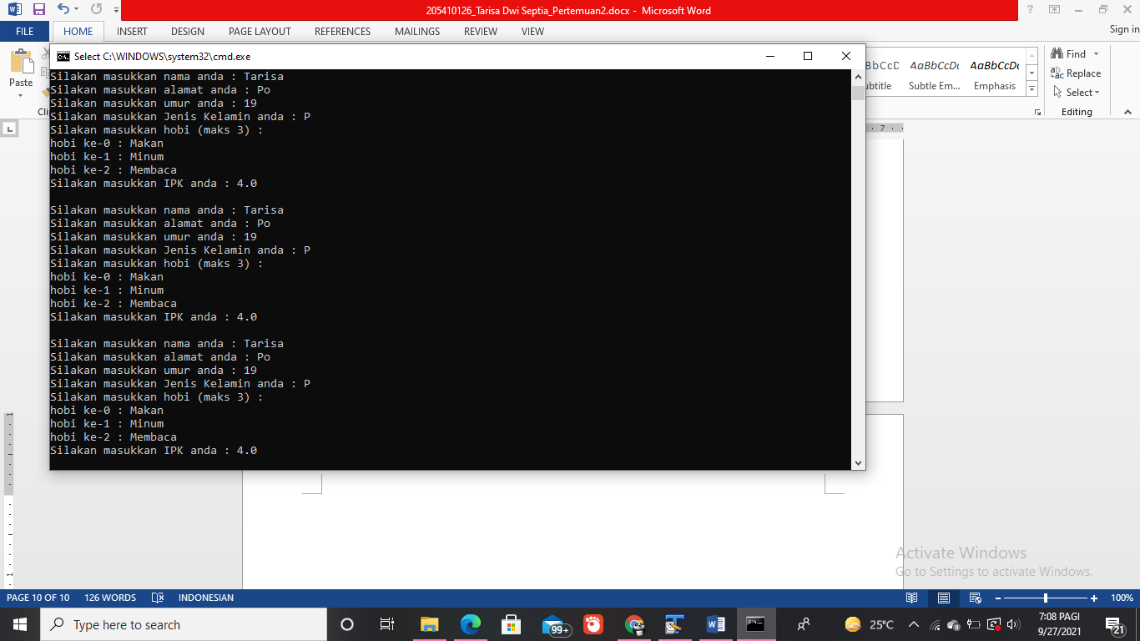

1. **Tugas**
2. 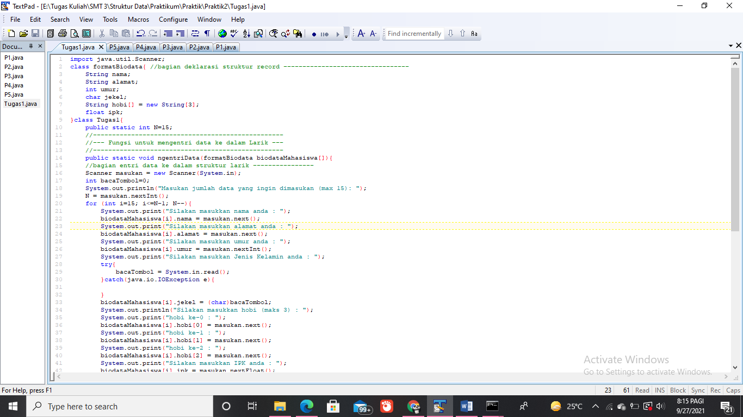Modifikasilah program 2.4 agar dapat digunakan untuk memasukkan data dengan banyak record (N) dinamis. Banyak record (N) dientri oleh user melalui keyboard dengan maksimum 15 record

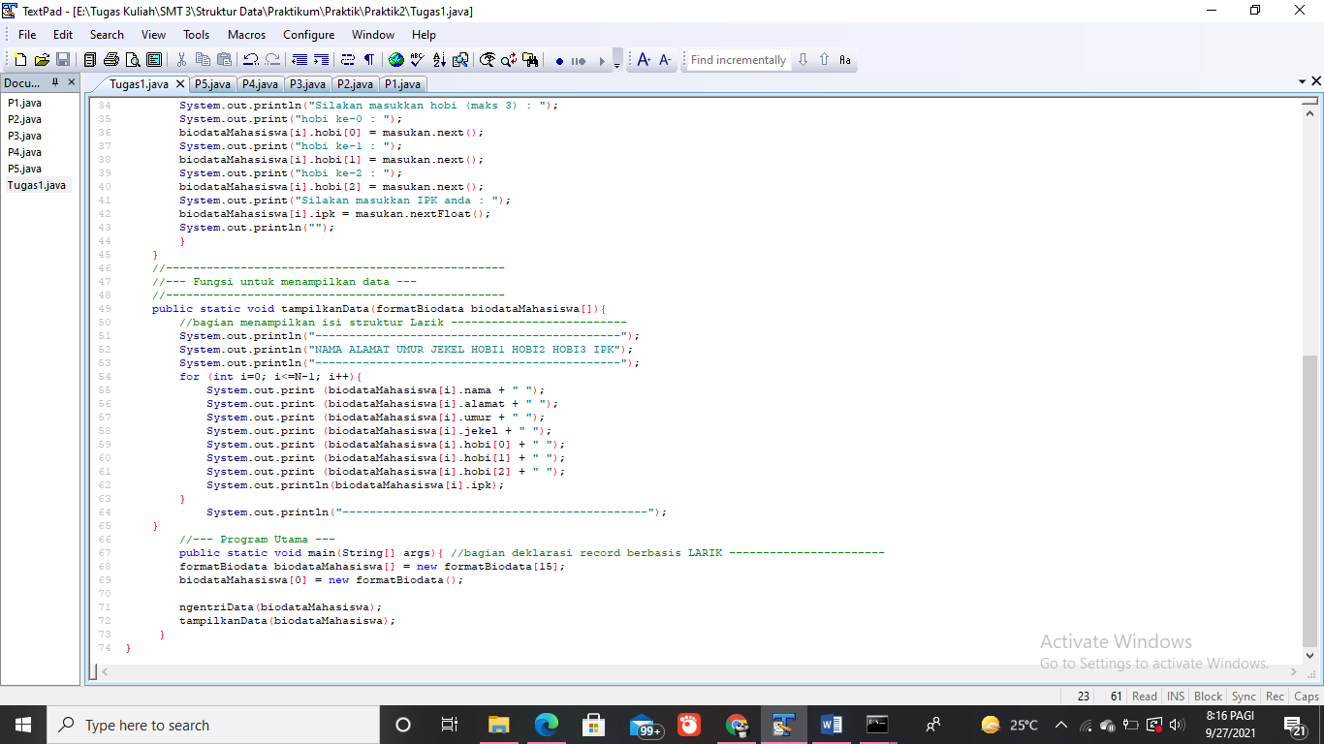

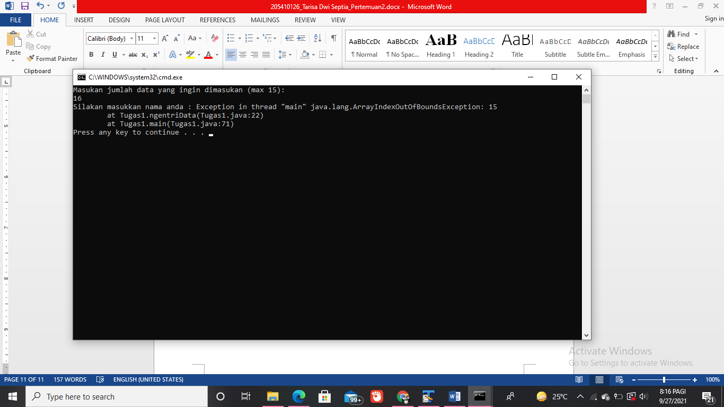Output :

1. **Tugas**
2. 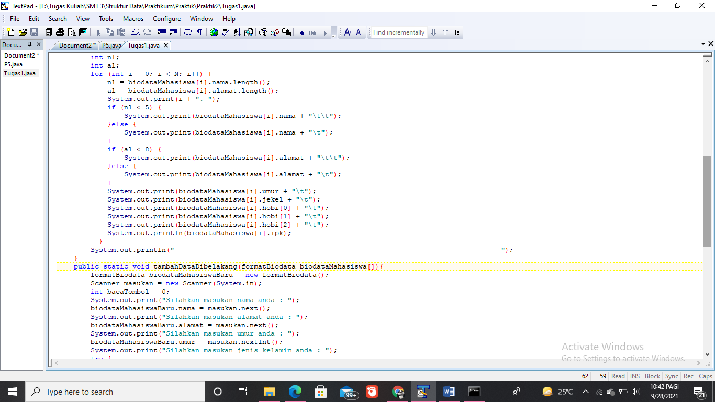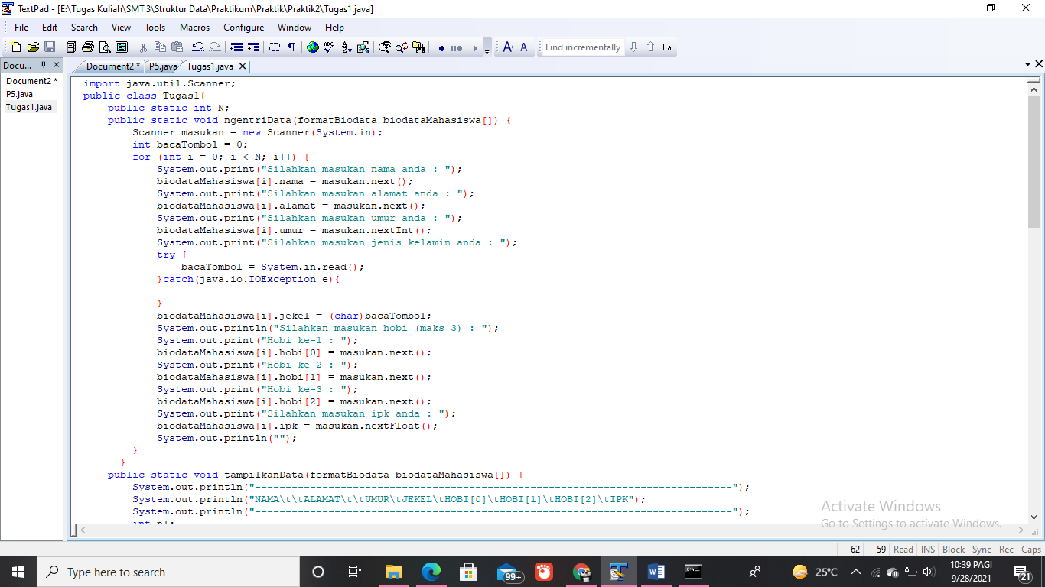Modifikasilah program 2.4 agar dapat digunakan untuk memasukkan data dengan banyak record (N) dinamis. Banyak record (N) akan bertambah secara otomatis (++) apabila user menghendaki memasukkan data lagi. Maksimum record 20.

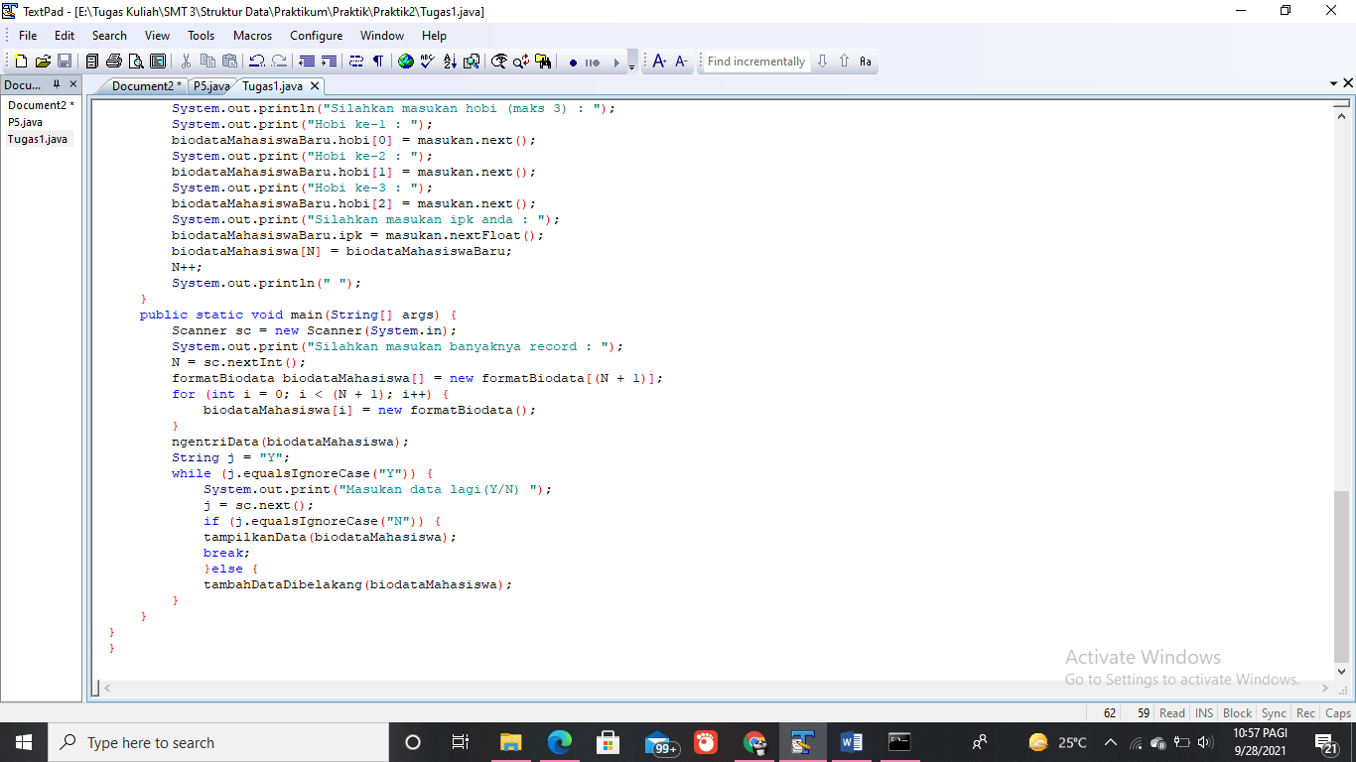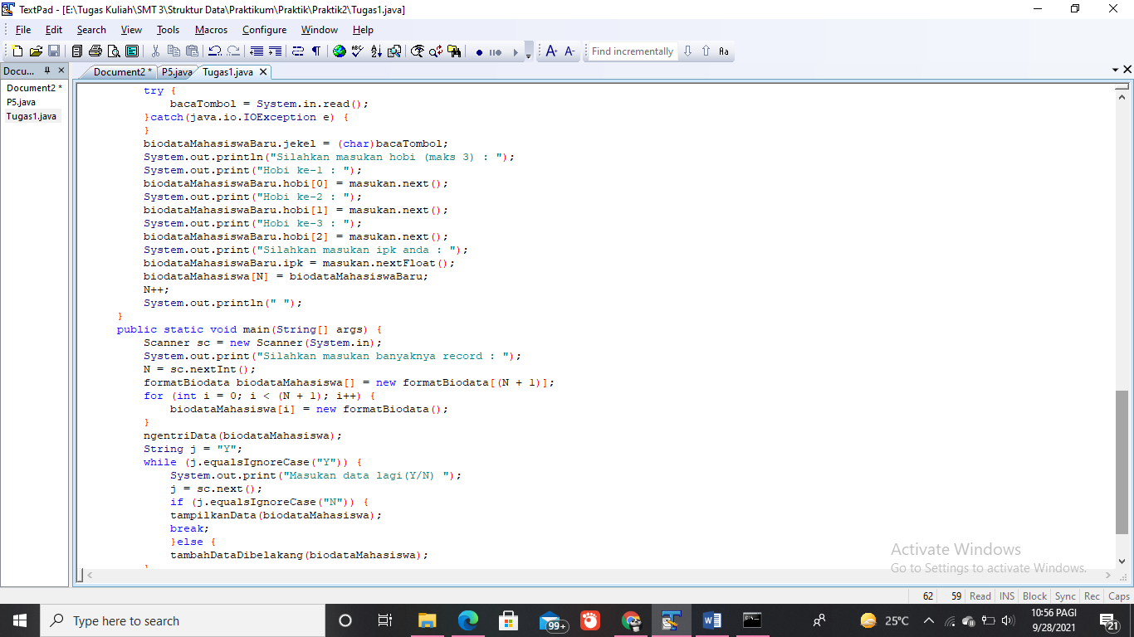

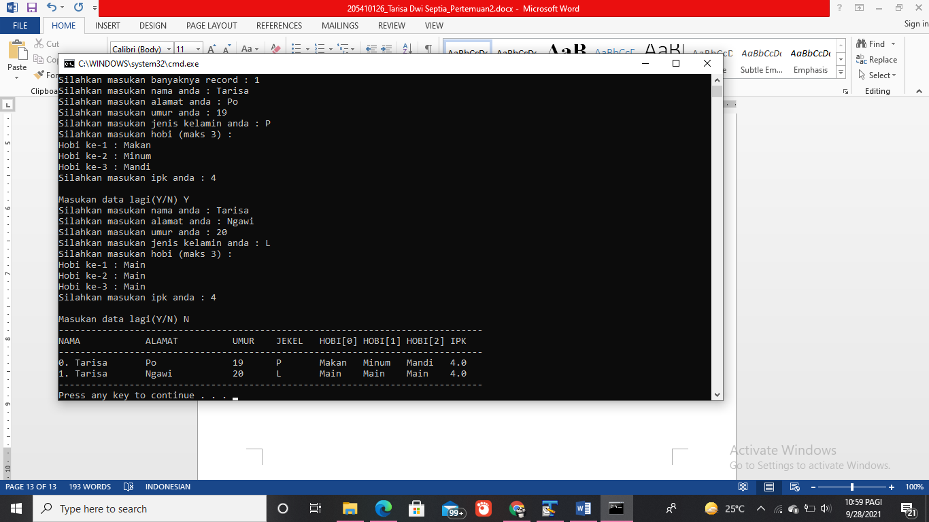 Output :

1. Buat program tentang biodata mahasiswa dengan field-field Nama, NoMhs, Nilai UTS dan Nilai UAS yang di tampilkan dalam menu sebagai berikut

Menu :

1. Input

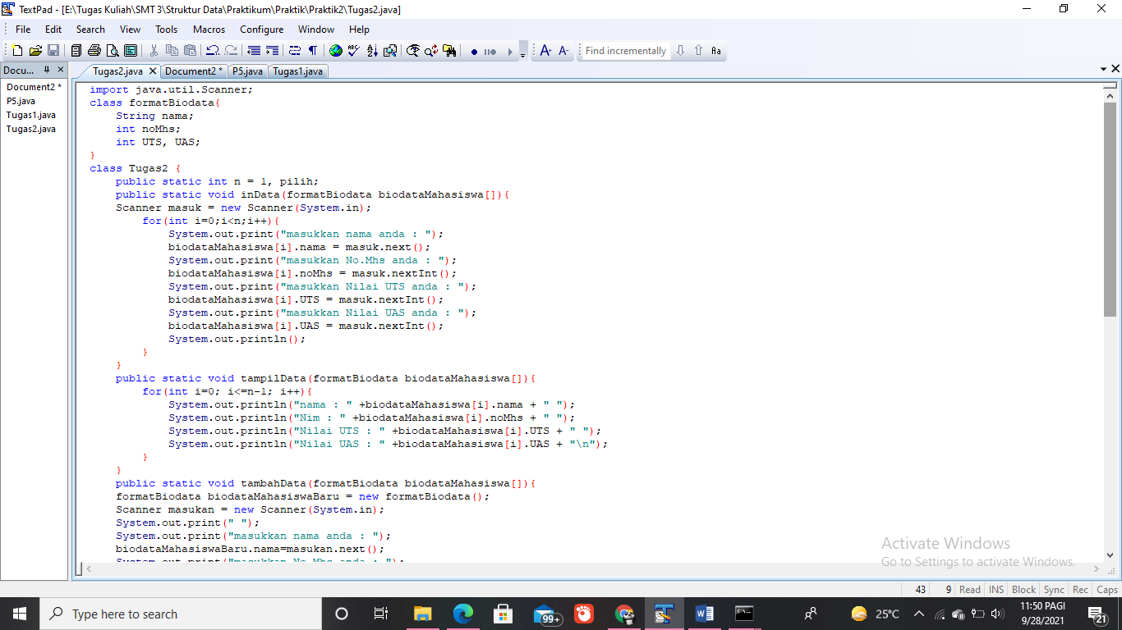2. View

3. Exit

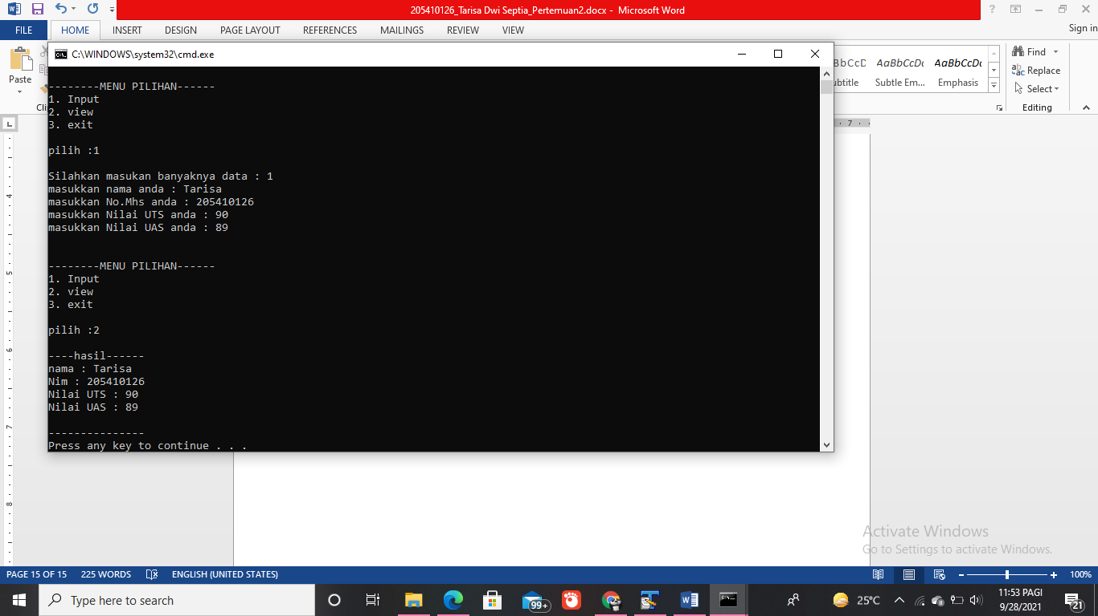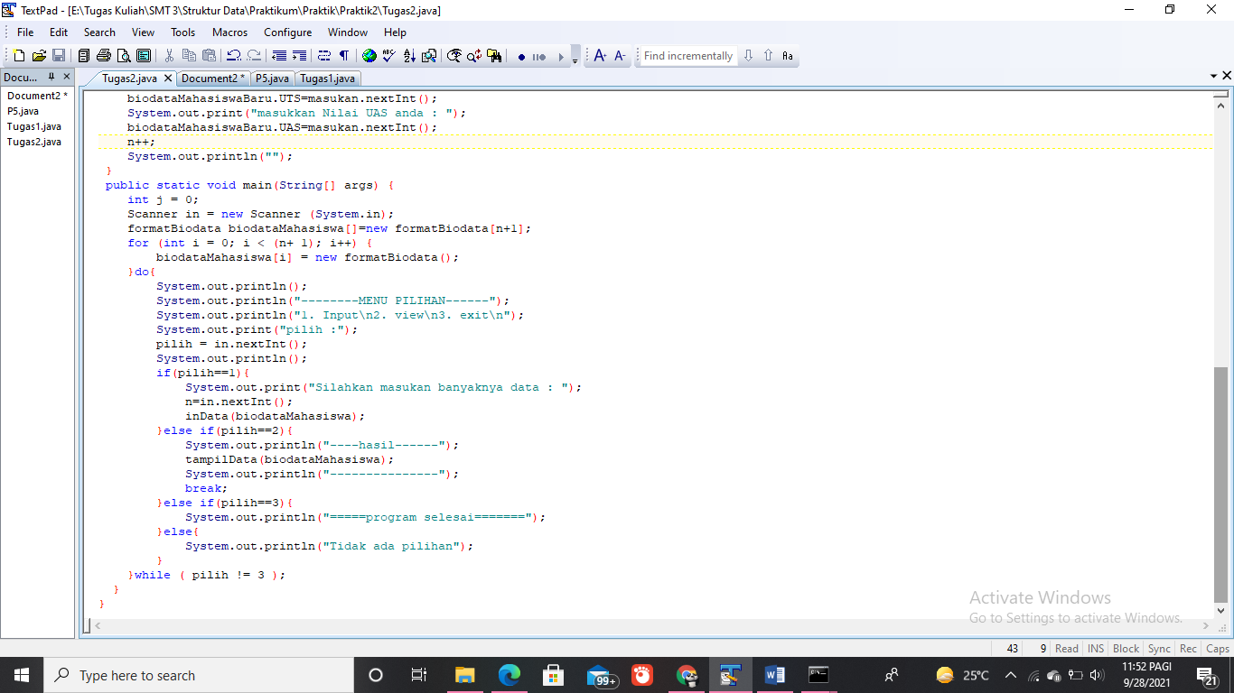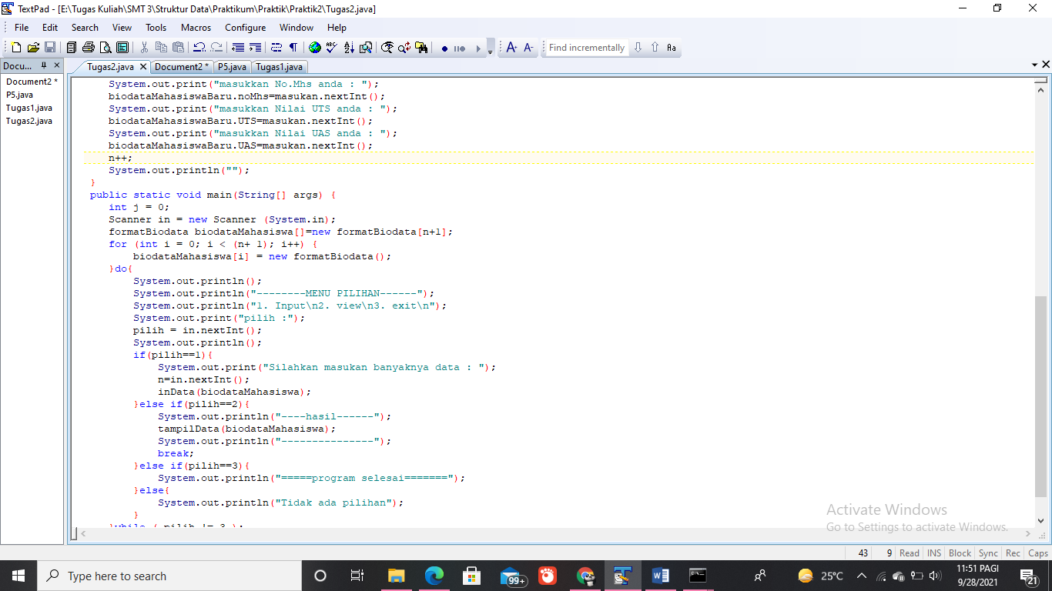 Output :

1. **Kesimpulan**

Setelah melakukan praktik di atas, seusai dengan tujuan dari modul ini dapat disimpulkan bahwa. Mahasiswa dapat membuat suatu struktur record (rekaman) dan array of record (rekaman dalam larik) untuk menyimpan data menggunakan bahasa java